**热电联产**
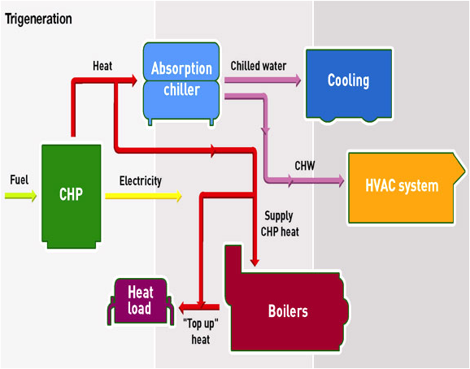

简介
热电联产（又称汽电共生，英语：Cogeneration, combined heat and power，缩写：CHP），是利用热机或发电站同时产生电力和有用的热量。三重热电联产（Trigeneration）或冷却，热和电力联产（CCHP）"是指从燃料燃烧或太阳能集热器中同时产生电和有用的热量和冷却。
热电联产是燃料的热力学有效使用。 在单独的电力生产中，一些能量必须作为废热被丢弃，但是在热电联产中，这些热能中的一些被投入使用。所有热电厂在发电期间排放的热量，可以通过冷却塔，烟道气或通过其它方式释放到自然环境中。相反，热电联产捕获一些或全部用于加热的副产物，或者非常接近于工厂，或者特别是在斯堪的纳维亚和东欧，作为用于生活区域加热的热水，温度范围为约80至130℃。这也称为“热电联产区域供热”（combined heat and power district heating, 缩写CHPDH）。小型热电联产厂是分散式发电的一个例子。在中等温度（100-180℃，212-356°F）下的副产物热量也可以用于吸附式制冷机中以进行冷却。 热电联产为一种工业制程技巧，利用发电后的废热用于工业制造或是利用工业制造的废热发电，达到能量最大化利用的目的。以先发电式来说由于传统发电机效率只有30%左右，高达70%燃料能量被转化成无用的热，汽电共生能再利用30%的热能于工业，使燃料达到60%效率。系统使用了各种工业机具原本就会在运作中所产生的废热，等于所发的电都是额外的收益。

